Til: Instituttstyret
Fra: Instituttleder

Sakstype: V-sak
Møtesaksnr.: V-4
Møtenr. 8/2017
Møtedato: 11.12.17
Notatdato: 04.12.17
Arkivsaksnr.:
Saksbehandler: Gro S. Samdal / Jan Halvor Undlien

Økonomisk ramme for ILN inkl. Ibsen 2018

Bakgrunn

Universitetsstyret vedtok 21-22. juni fordeling av antatt statsbevilgning for 2018 og årsplan for treårsperioden 2018-20. I følge dette vil tildelingen til HF bli på kr. 611,5 millioner kroner. Dette er en økning på ca 12 millioner fra 2017. Fakultetsstyret ved HF vedtok 27. oktober instituttenes rammer for 2018. Vedtaket gir ILN inkl. Ibsen en ramme på ca. 74,9 millioner eks. rekrutteringsstillinger.

Basisbevilgning til ILN for 2018 sammenlignet med 2017
Tabellen på neste side viser beregnet ramme for ILN 2018 sammenlignet med 2017. Tabellen viser endringer fra 2017 til 2018 etter komponenter i HFs finansieringsmodell. KD og UiO har endret sine fordelingsmodeller, disse virkningene er ikke fullt ut innbakt i HFs modell. HFs finansieringsmodell vil justere med virkning fra 2019.
Eksklusive rekrutteringsstillinger har ILN en økning på ca. 1,4 millioner kroner (1,9 %) fra 2017. Inklusive rekrutteringsstillingene er det en nedgang på ca 1,3 mill. (- 7,3%).
På studieplasser er det en økning på 18,1 %. Dette skyldes at potten til studieplasser er en del høyere enn i 2017 grunnet innføring av ny finansieringsmodell ved UiO, HFs modell kompenserer for dette ved å øke avsetningen til studieplasser.
Instituttet har en nedgang i resultatbaserte midler på ca. 1,4 mill. (-6,1%). Årsaken til dette er primært innføringen av ny finansieringsmodell ved UiO hvor insentivsatsene for forskning er redusert og grader er innført som resultatelement. Ved HF er avlagte grader ikke implementert i modellen for 2018.

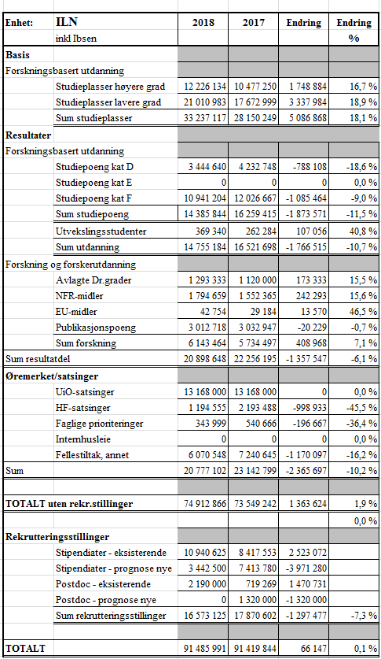

ILN ekskl. Ibsen
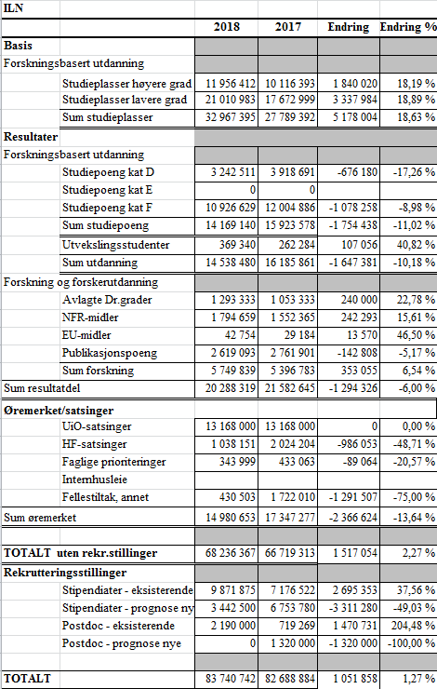

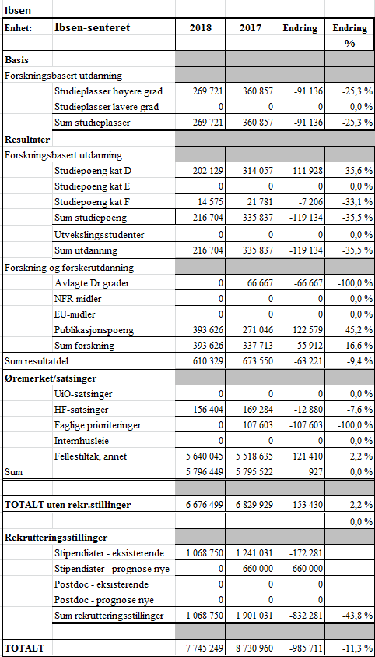

Øremerkede midler ILN ekskl. Ibsen sin ramme
Øremerkede midler reduseres med ca 2,4 mill fra 2017. Dette skyldes i hovedsak reduksjon i øremerkede midler til fellestjenestene EDD og Tekstlab. For øvrig er de øremerkede midlene til digital humaniora fjernet og tildeles nå etter søknad.

NORINT satsing UiO |  | 4 340 000
NORINT øremerket fra UiO 2003/2004 (i basisdel) |  | 1 385 000
Verdensledende - Multiling |  | 5 443 000
SFF Multiling |  | 2 000 000
Småforsk (foreløpig basert på anslag) |  | 520 000
Faglig-sosiale og faglige midler programstudenter |  | 79 031
Forskningsstøtte instituttleder |  | 181 714
Modell for finansiering av forskerutdanning |  | 257 406
Scandinavian Narratives of Guilt…. Tematiske satsingsomr. |  | 269 555
Faglige prioriteringer Lingvistikk |  | 74 444
Tekstlaboratorium og EDD øremerket fra HF |  | 430 503
Sum øremerkinger ILN ekskl. Ibsen |  | 14 980 653

Øremerkede midler i Ibsen sin ramme
Småforsk (foreløpig baser på anslag) |  | 80 000
Forskningsstøtte senterleder |  | 66 215
Kompensasjon tap pga. rammekutt i samlinger |  | 10 188
Sum øremerking Ibsen 156 404

Instituttets satsinger og prioriteringer i 2018
ILNs årsplan 2018-2020 inneholder ikke mange nye kostnadskrevende tiltak. Budsjett 2018 er derfor i stor utstrekning utarbeidet basert på prognoser for primæraktivitetene og historisk utgiftsnivå knyttet til enkelttiltak. I tillegg er det innarbeidet noen forenklinger og sammenslåinger av tiltak
De vesentligste satsingene og prioriteringene som har budsjettmessige utslag i 2018 befinner seg innenfor instituttets undervisningsaktiviteter der det er satt av midler til en felles overnattingstur for førsteårsstudentene (inngår i tiltak 640008- studiekvalitet NOK 370.000), og avsetninger til oppgradering av masterlesesal og 2. etasje Hemrik Wergelands hus. Oppussing av disse arealene finansieres av universitets eiendomsavdeling i 2018, men det er ikke brakt på det rene hva av inventar og teknisk utstyr som må finansieres over instituttets egen ramme (tiltak 88606- Henrik Wergelands hus NOK 300.000). Når det gjelder forskningsaktiviteten vil 2018 i stor utstrekning brukes til å evaluere effekten av tidligere satsinger og prioriteringer (bl.a. forskergruppesatsinger og startpakkeordningen). Når disse evalueringene og en eventuell ny intern organisering er gjennomført, vil instituttstyret kunne vurdere å bruke strategiske avsetninger til disse formålene.

Regnskap
De to tabellene nedenunder viser hhv. Regnskapet for 2016, og regnskapet 2.tertial 2017 sammenlignet med samme periode i 2016. Begge tabellene viser kun basisregnskapet. Eksterne prosjekter er ikke inkludert.
Regnskapet for 2016 viste et akkumulert mindreforbruk på 13,7 mill. kroner. Det er en økning i mindreforbruket på ca. 2,3 mill. i forhold til regnskapet 2016.
1435 Institutt for lingvistiske og nordiske studier/ eks multiling ibsen | 2016
Inntekter | -69 960 057
Personalkostnader | 68 397 864
Driftskostnader | 5 304 506
Investeringer | 632 234
Nettobidrag fra eksternfinans.prosjekter | -6 654 408
Prosjektavslutning | 57 636
Overført fra i fjor | -11 430 222
1435 Institutt for lingvistiske og nordiske studier Total | -13 652 447

Juli-regnskapet for 2016 sammenlignet med juli 2017 viser en økning av mindreforbruket på ca. 1,8 mill. Inntektene har økt fra 2016 til 2017, men det er også økning i personalkostnader, investeringer, nettobidrag og prosjektavslutning. Isolert en nedgang fra 2016 i forhold til 2017 på ca 950 000 ekskl. midler fra 2016 til 2017.
1435 ILN eksl. Ibsen/Multiling | 2 016 | 2 017
Inntekter | -33 294 663 | -34 692 556
Personalkostnader | 29 960 397 | 32 566 135
Driftskostnader | 1 856 259 | 1 827 582
Investeringer | 181 714 | 367 646
Nettobidrag fra eksternfinansierte prosjekter | -3 113 191 | -3 279 028
Prosjektavslutning | 60 245 | -188 724
Overført fra i fjor | -11 430 222 | -13 652 447
1435 Institutt for lingvistiske og nordiske studier Total | -15 779 460 | -17 051 392

Regnskapet for 2016 for Senteret viste et akkumulert mindreforbruk ca. 2,9 mill.
14357 Ibsen | 2016
Inntekter | -8 788 579
Personalkostnader | 5 479 033
Driftskostnader | 948 760
Investeringer | 108 422
Nettobidrag fra eksternfinansierte prosjekter | 68 553
Overført fra i fjor | -751 433
1435 Institutt for lingvistiske og nordiske studier Total | -2 935 244

Juli-regnskapet 2016 sammenlignet med juli 2017 viste en økning av mindreforbruket på ca. 1,3 mill.
Det er en økning av alle kostnader i perioden, men midlene fra 2016 til 2017 tar høyde for økningen av disse kostnadene.
14357 Ibsen | 2 016 | 2 017
Inntekter | -4 372 174 | -4 516 663
Personalkostnader | 2 578 896 | 3 160 261
Driftskostnader | 311 696 | 729 697
Investeringer | 19 502 | 197 858
Nettobidrag fra eksternfinansierte prosjekter | 0 | -187 279
Overført fra i fjor | -751 433 | -2 935 244
1435 Institutt for lingvistiske og nordiske studier Total | -2 213 514 | -3 551 369

Langtidsbudsjettet 2017-2022 ILN
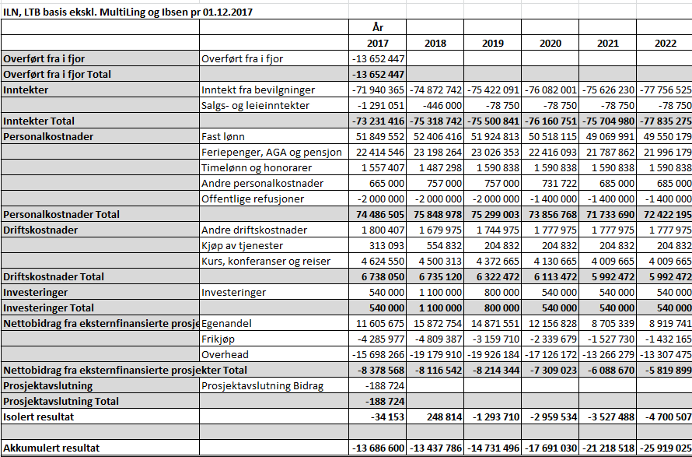

Pr. i dag ser langtidsbudsjettet for ILN basis ekskl. MultiLing og Ibsen ut som i tabellen ovenfor.
I 2017 viser prognosen et akkumulert resultat (mindreforbruk) på ca 13,7 mill. Det holder seg stabilt i 2018, men øker fom 2019-2022 med et akkumulert mindreforbruk i 2022 på ca. 25,9 mill.
I langtidsperioden er det stort sett en økning av inntekter fom 2018-2022.
Personalkostnadene øker tom 2019, men synker fram til 2022. Driftskostnader og investeringer holder seg relativt jevnt i perioden.
Nettobidrag fra ekstern finansierte prosjekter holder seg på ca samme nivå som prognosen for 2017 tom 2019, men synker fra 2020-2022.

Tiltakstabell 2018 ILN
Tabellen under viser hovedtiltak i instituttets budsjettforslag. Merk at tabellen kun viser kostnader. Dette for enklere å se hva det er satt av midler til.
ILN basis, ekskl. MultiLing og Ibsen, hovedtiltak budsjett 2018 pr 01.12.2017
 | År
Tiltak | 2018
100004 Reisestøtte til forskningskonferanse (forskn.støtte) | 700 000
100005 Reisestøtte til forskningsreise (konf. støtte) | 200 000
100006 Transkribsjon | 200 000
100032 Forskningsstøtte forskningsgruppe | 200 000
120039 Tekstlaboratoriet | 50 000
35 xx xx Driftsmidler og småforsk FVA | 1 711 836
39 xx xx Lønn og driftsmidler post.doc | 871 402
400002 Veiledning forskerutdanning | 50 000
400003 Bedømmelse og disputas forskerutdanning | 350 796
400007 Prøvedisputas og midtveisevaluering | 100 000
400013 Ph.d.-programmer drift | 150 000
41 xx xx Lønn og driftsmidler stipendiater | 2 031 804
600001 Undervisning vår (inkl. reise og opphold prof. II) | 400 407
600002 Undervisning høst (inkl. reise og opphold prof II) | 420 036
600021 Norint, faglig utv. | 100 000
640007 Makulatur, kompendier | 30 000
640008 Studiekvalitet og læringsmiljø, pris samt stud. mob | 370 000
649001 Studentekskursjon med fratrekk av egenandel | 70 000
682000 Faglig-sosiale tiltak st.progr. | 75 665
691001 Eksamen vår | 253 263
691002 Eksamen høst | 173 559
692100 Trykking av masteroppgaver (repro) | 25 000
700000 Fagdager | 201 621
700060 ALUMNI | 30 000
730000 EDD drift | 73 000
800001 Bedømmelse vitenskapelig stilling | 101 249
800004 Pensumlitteratur (for de som ikke har driftsmidler) | 15 000
801002 Instituttseminar | 50 000
805001 Studentrepresentanter i styret | 53 172
805002 Studentutvalg | 60 000
820001 Nasjonalt fagråd og eksterne verv | 30 000
880606 Henrik Wergelands hus | 300 000
890000 Fastlønn vitenskapelige | 38 783 807
890003 Strategipott | 100 000
890028 Professor II i delt stilling | 123 646
900000 Lønn tekn. stillinger m. m | 2 570 304
900001 Kontorhold (kontormøbler, leie kopimaskin, div. tekn. utstyr,m.m.) | 667 000
900002 Velferdstiltak | 180 000
900007 HMS-tiltak for alle ansatte | 60 000
900011 Årsfest | 180 000
900014 Styre/AU-konferanse | 200 000
900156 Stillingsannonser | 50 000
900188 Kaffemaskin | 111 000
900206 Sophus Bugge Annual Lecture | 6 000
900322 MOOC | 484 588
901000 IT-tiltak | 540 000
903100 Lederutvikling for ledergruppa | 100 000
990000 Administrasjon lønn | 10 985 817
990100 Personalopplæring/kompetanseutvikling for administrativt ansatte | 200 000

Langtidsbudsjettet 2017-2022 Ibsen
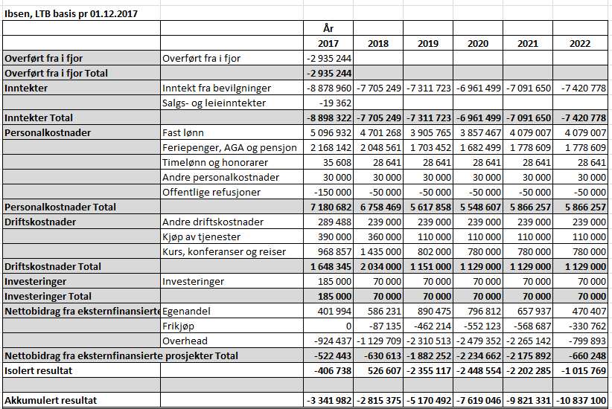
Pr. i dag ser langtidsbudsjettet for Ibsen ut som i tabellen ovenfor.
I 2017 viser prognosen et akkumulert resultat (mindreforbruk) på ca. 3,3 mill. Det reduseres i 2018, men øker fom 2019 tom 2022 med et antatt akkumulert mindreforbruk på ca 10,8 mill.
Inntektene synker fom 2017 og holder seg relativt jevnt i perioden. Tilsvarende med personalkostnader og investeringer.I 2018 øker driftskostnader i hovedsak pga midler satt av til Ibsen konferansen.
Fom 2018 tom 2022 er nettobidrag fra ekstern finansierte prosjekter budsjettert med totalt et postitivt nettobidrag på ca. 7,6 mill til senteret.

Tiltakstabell 2018 Ibsen
Tabellen under viser hovedtiltak i senterets budsjettforslag . Merk at tabellen kun viser kostnader. Dette for enklere å se hva det er satt av midler til.
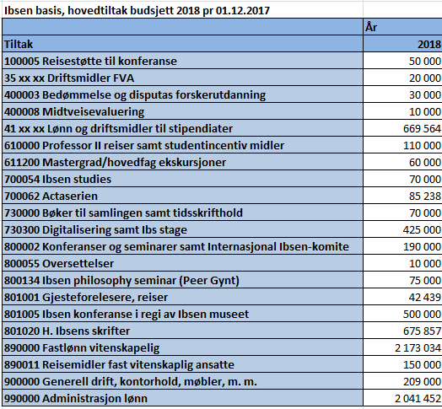

Forslag til vedtak:
Instituttstyret vedtar det fremlagte budsjett – 2018 for ILN og Senter for Ibsen-studier

